广东省电子税务局增值税（电子）普通发票代开（网页端）操作手册

- 登陆。自然人纳税人登录广东省电子税务局，进入我要办税-事项办理-增值税(电子)普通发票代开功能。
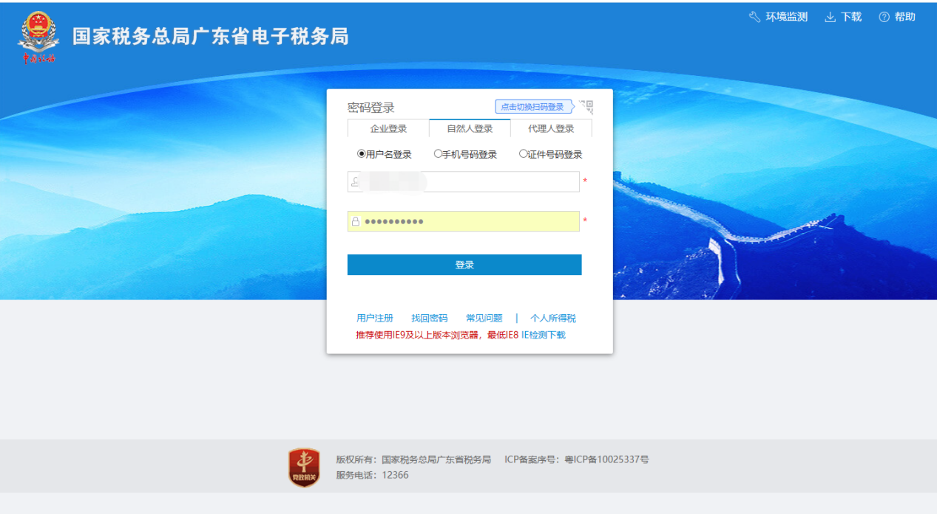
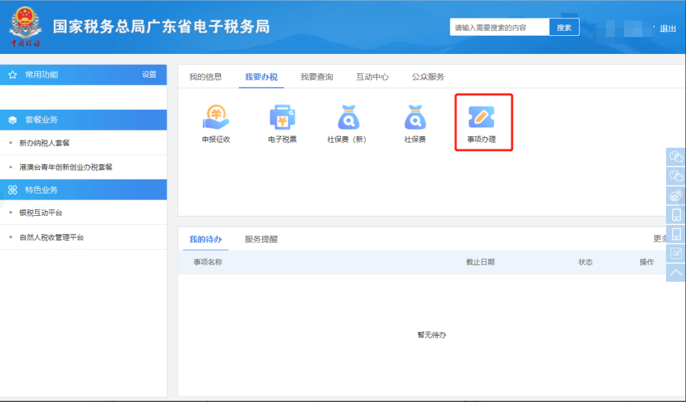
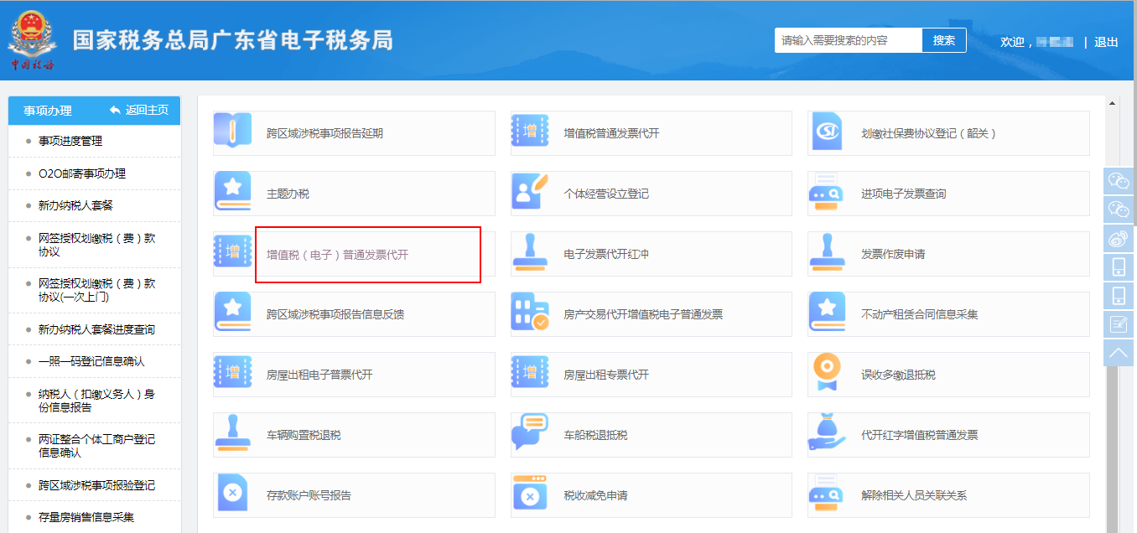
2、新增：点击“新增”按钮会出现代开发票须知，然后点击“我已阅读并同意”进入增值税(电子)普通发票新增界面。
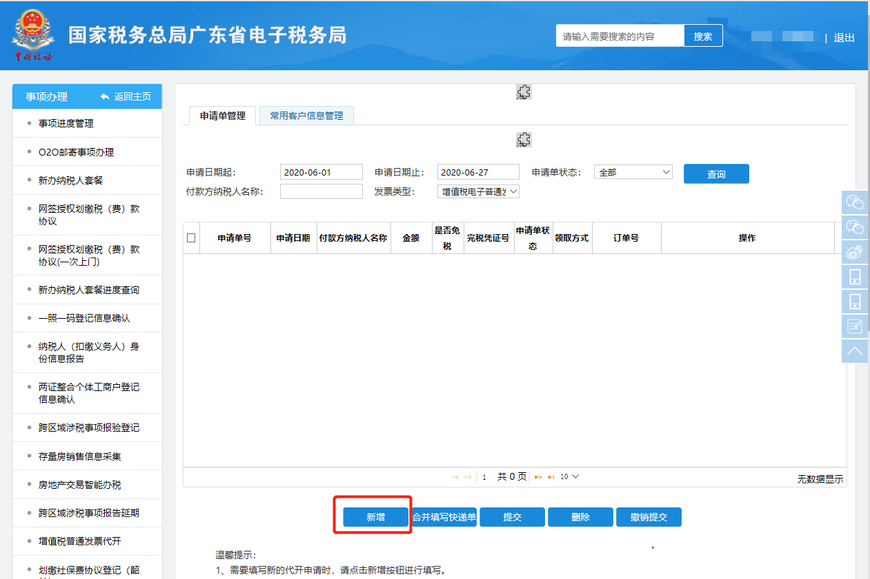
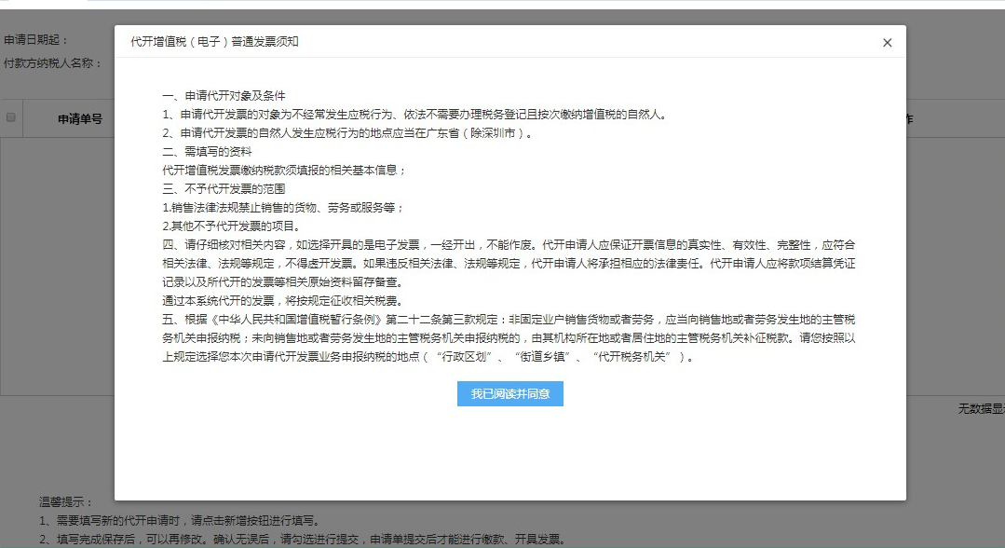
- 选择“增值税电子普通发票”或者“增值税普通发票”，填写。进入“增值税电子普通发票新增”窗口，填写申请单内容：
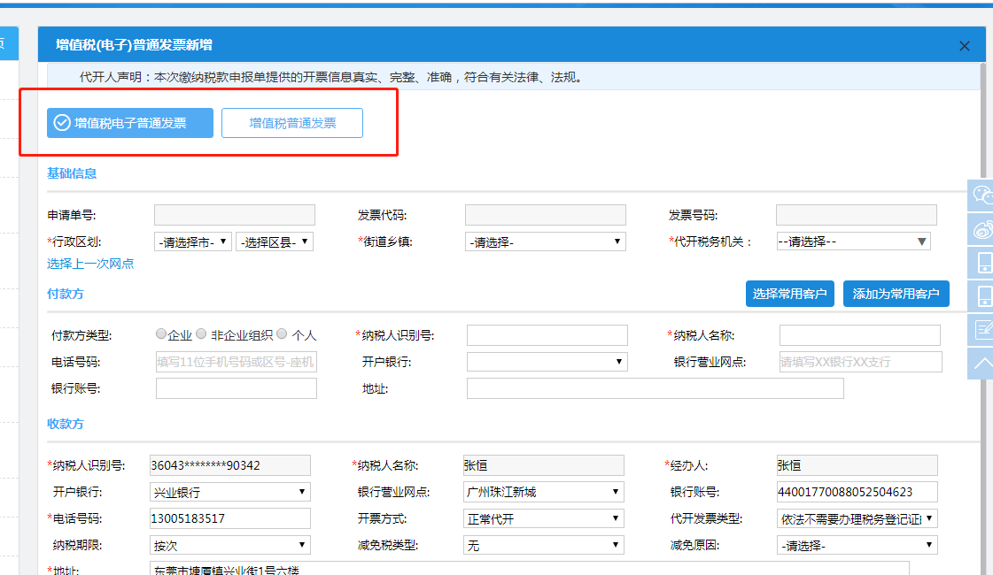
1）选择“行政区域”、“街道乡镇”和“代开税务机关”。
2）录入“付款方”信息，输入“纳税人识别号”，点击回车，如付款方为广东省的单位登记户，系统自动带出其登记备案的“纳税人名称”、“电话号码”、“开户银行”、“银行营业网点”、“银行账号”和“地址”。
（备注：①输入付款方信息后，如点击“添加为常用客户”后，以后输入“纳税人识别号”后可自动带出常用付款方信息；②如果填写申请前已经维护了常用客户，可点击“选择常用客户”，从弹窗中选择付款方信息；③勾选“发票是否推送付款方”为“是”，如付款方为广东省电子税务局企业或个人用户，电子发票会推送至付款方，付款方可登录电子税务局查看、下载发票。）
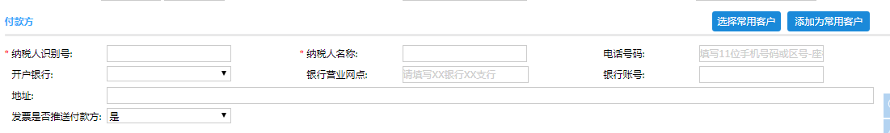 3）录入“收款方”信息，勾选对应“行业”，填写“地址”。（备注：如果销售额按日不达500元起征点的，“减免税类型”选择“按次未达起征点”）
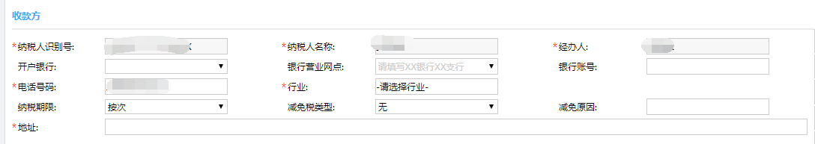
4）在“货物或应税劳务、服务明细”点击“新增”选择代开货物名称、单位、数量、单价等信息。
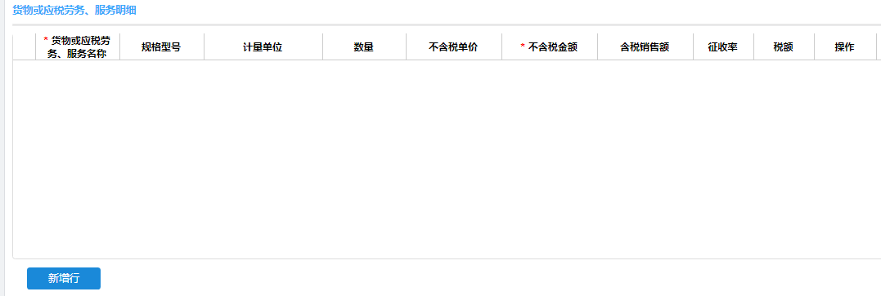
“货物或应税劳务、服务名称”暂支持录入限定的开票项目。点击“货物或应税劳务、服务名称”栏，弹出“商品查询”窗口。
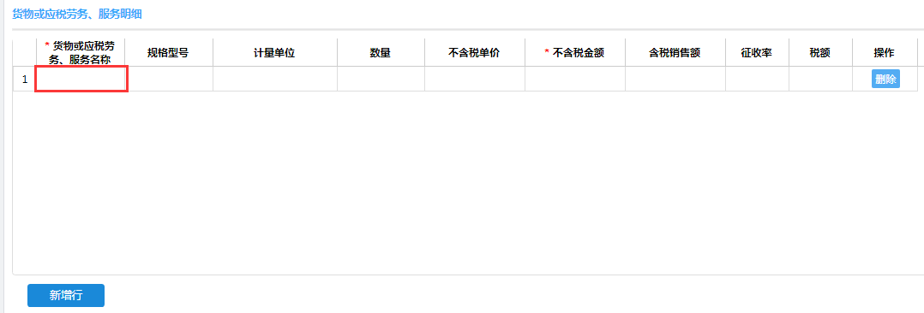
通过搜索栏查询所需开具的开票名称项目，可选择“商品名称”或对应的“关键字”作为开票项目。
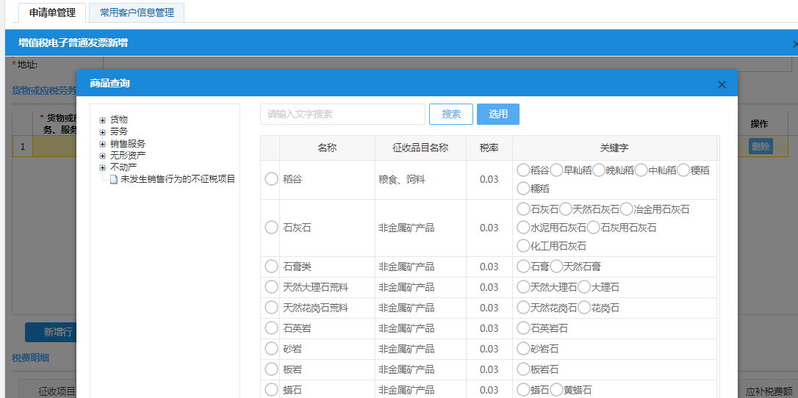
（5）系统自动计算本次代开需缴款的税费明细。
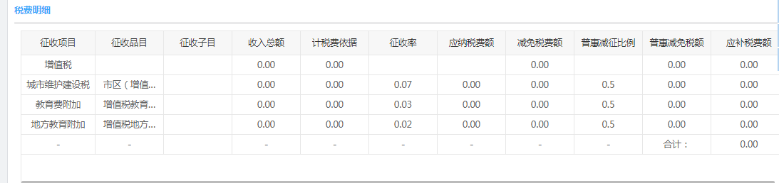
注：部分开票项目会由税务人员受理申请单时，补充征收个人所得税应缴信息。补充后纳税人可选择确认是否按此应缴税费金额办理。
6）选择行业时，行业下拉列表中有显示红色的行业选项，这种类型的选项是系统根据纳税人选择的商品推荐的行业。
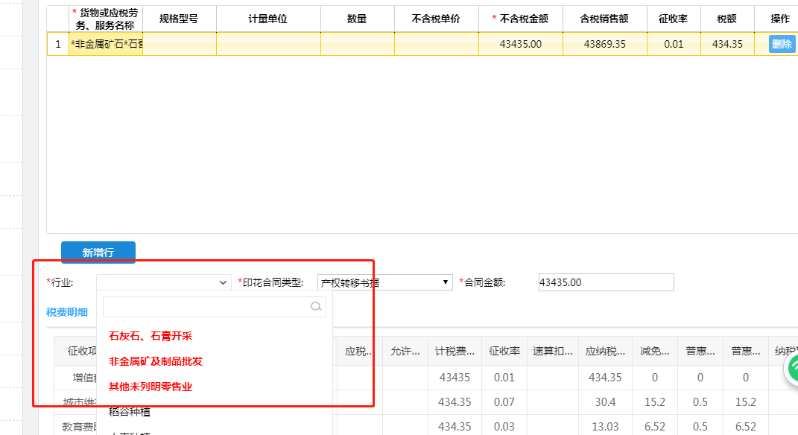
7）填写“收款人”和“复核人”，如有业务需要，可填写“备注”信息。


8）然后点击“保存”进行保存发票。
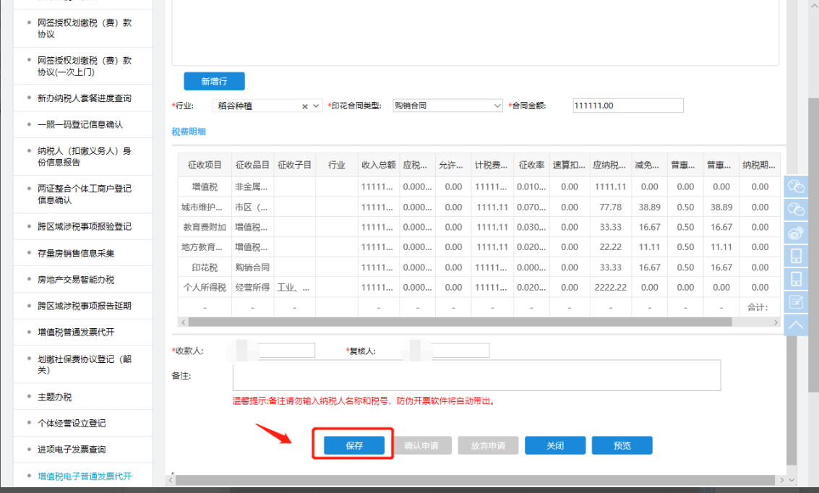

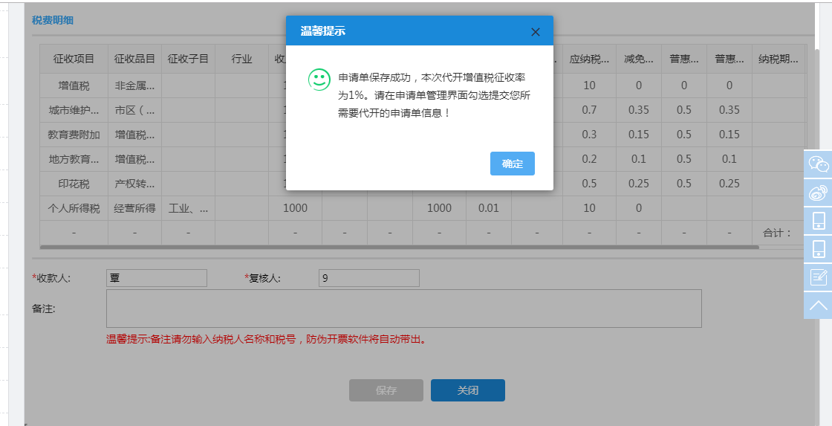
3、修改：若代开的是增值税电子普通发票，选择发票查询的类型是“增值税电子普通发票”，如果开的是增值税普通发票，选择发票类型“增值税普通发票”；查询数据后勾选对应的发票申请单点击“修改”按钮进入增值税普通发票修改界面进行发票信息修改；修改完后点击“保存”按钮完成修改。
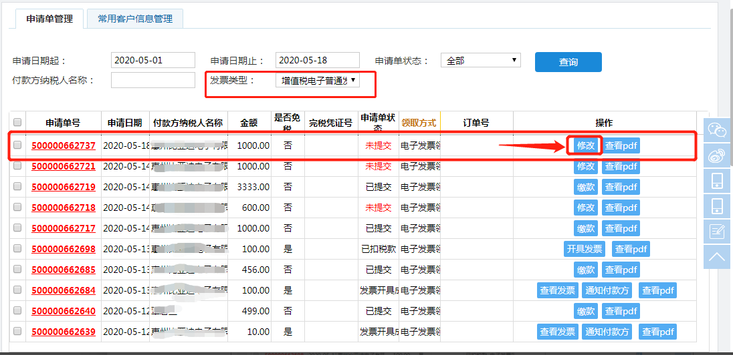
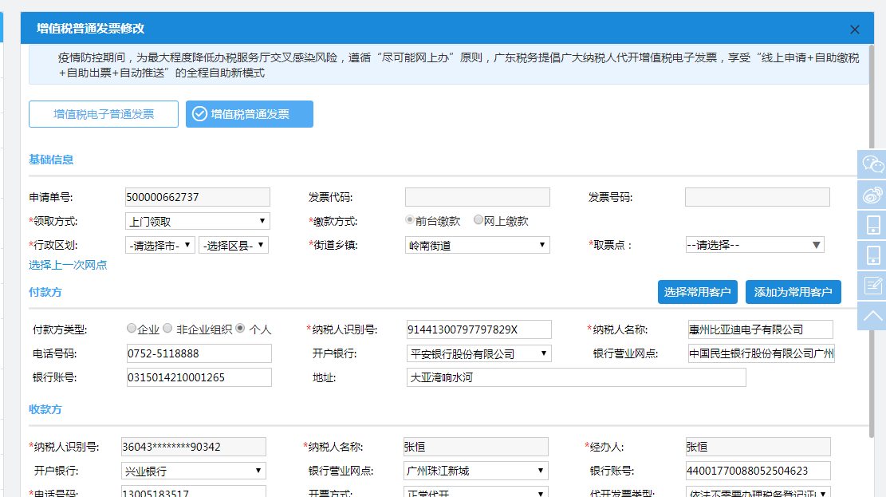
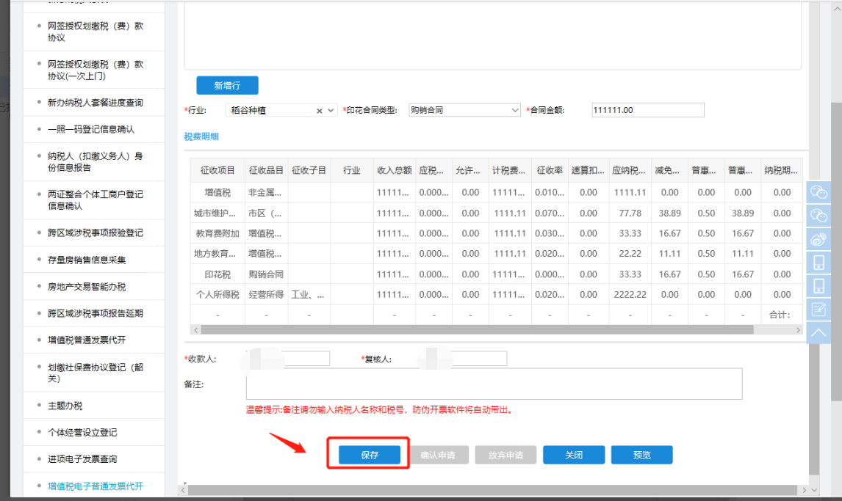
4、删除：若代开的是增值税电子普通发票，选择发票查询的类型是“增值税电子普通发票”，查询数据后进行删除；若代开的是增值税普通发票，选择发票类型“增值税普通发票”进行查询，查询出数据后勾选对应的发票点击“删除”然后提示：确定删除所选申请单，点击“确定”进行删除。
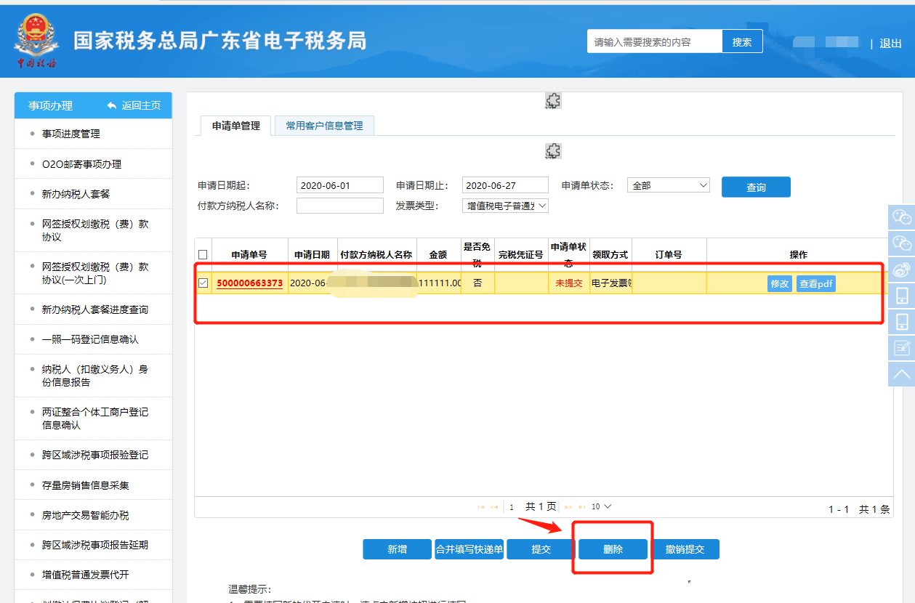
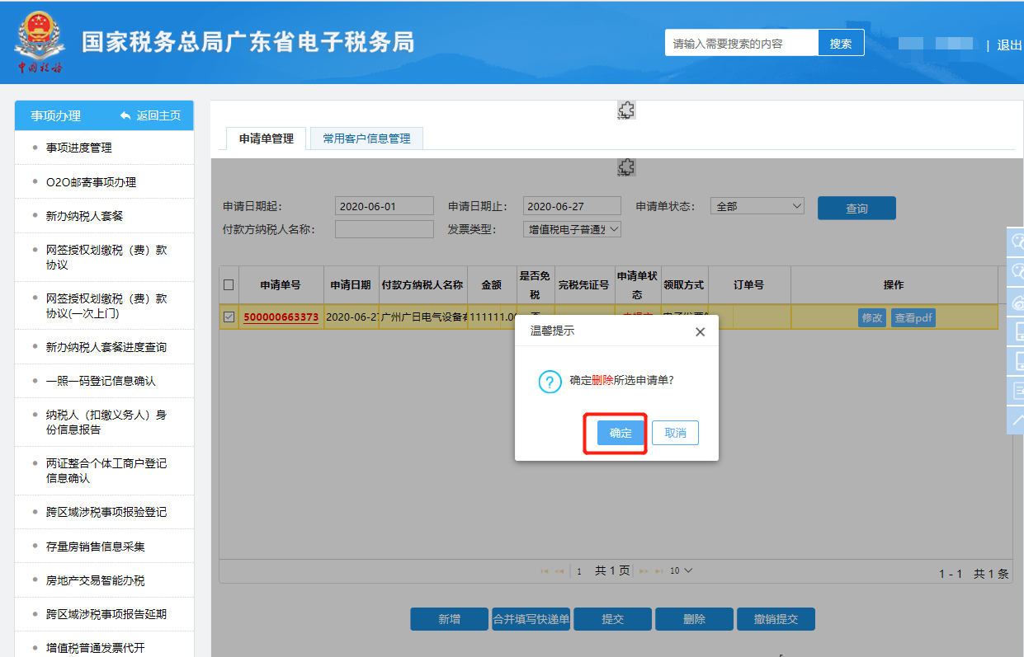

- 提交：若代开的是增值税电子普通发票，选择发票查询的类型是“增值税电子普通发票”，若代开的是增值税普通发票，选择发票类型“增值税普通发票”，查询数据后勾选对应的发票然后点击“提交”按钮会提示：确定提交，按“确定”进行提交；
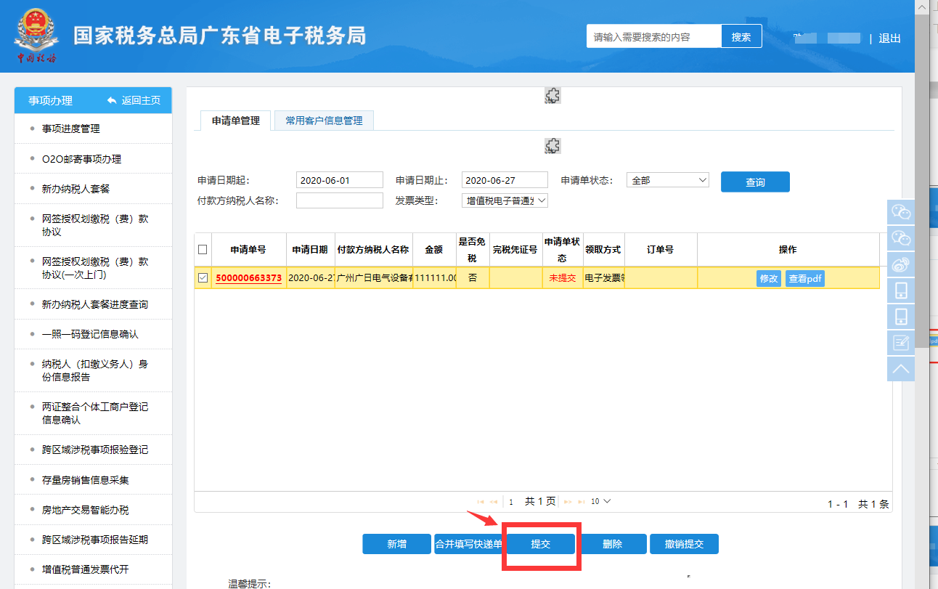
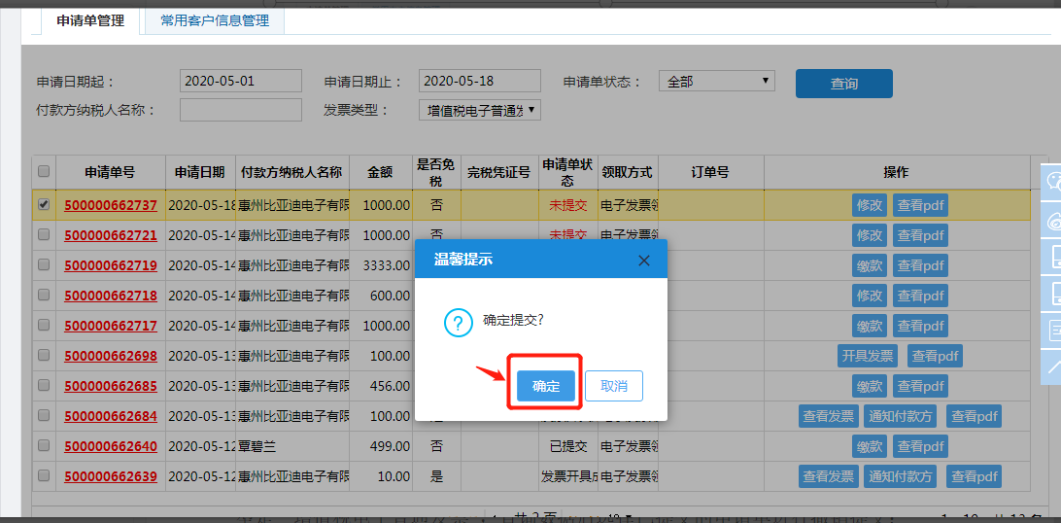
- 撤销提交：若代开的是增值税电子普通发票，选择发票查询的类型是“增值税电子普通发票”，若代开的是增值税普通发票，选择发票类型“增值税普通发票”进行查询，查询数据后选择已提交的发票申请单点击“撤销提交”会出现提示：确定撤销提交，点击“按钮”进行撤销提交；
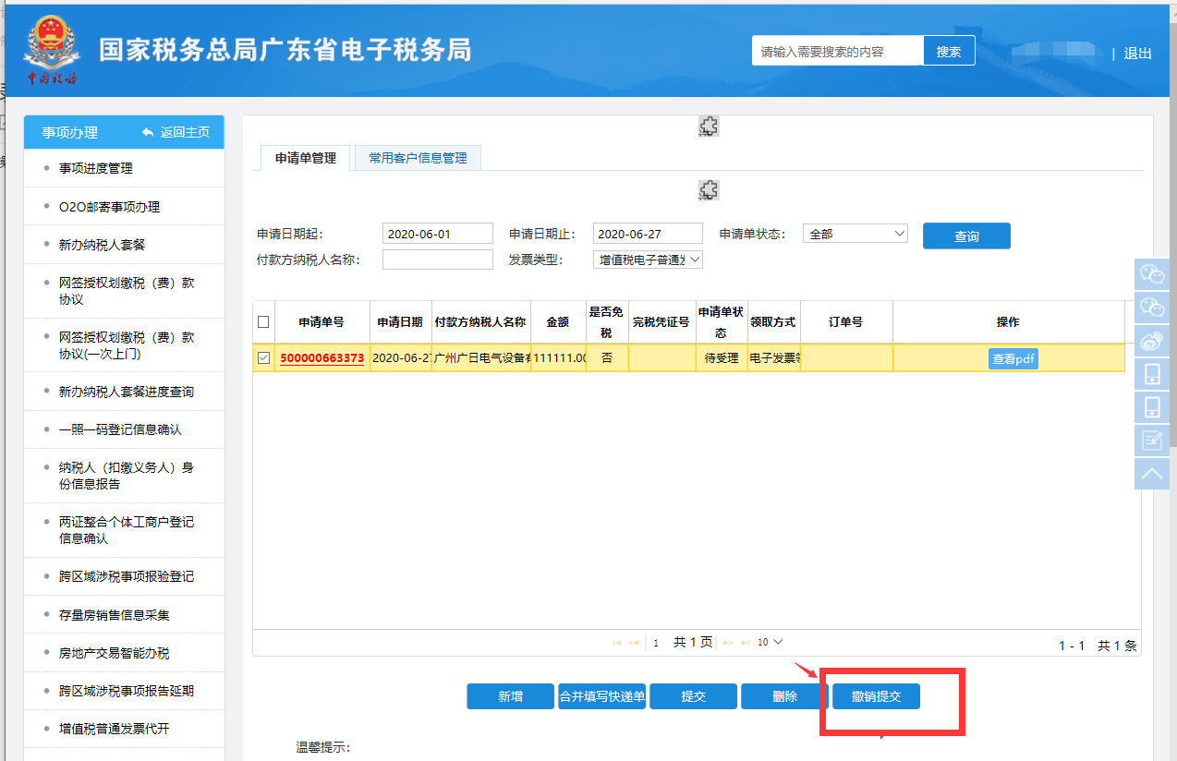
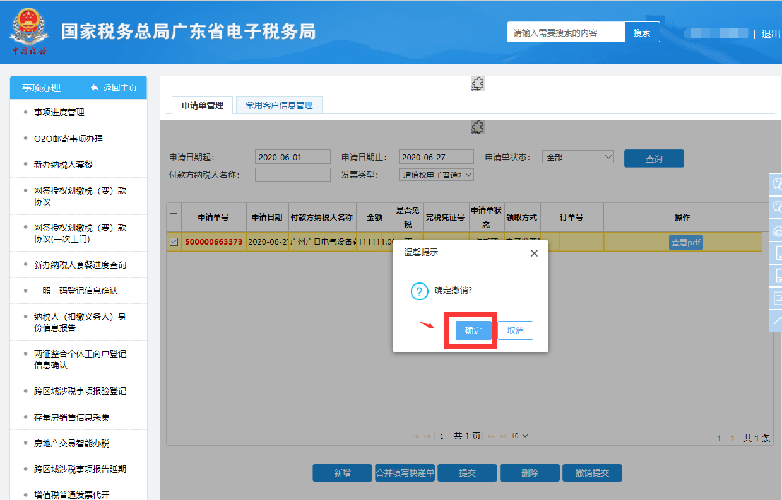

7、缴款:已由税务人员核通过的申请单，选择网上缴款方式的可在电子税务局进行税款缴款。
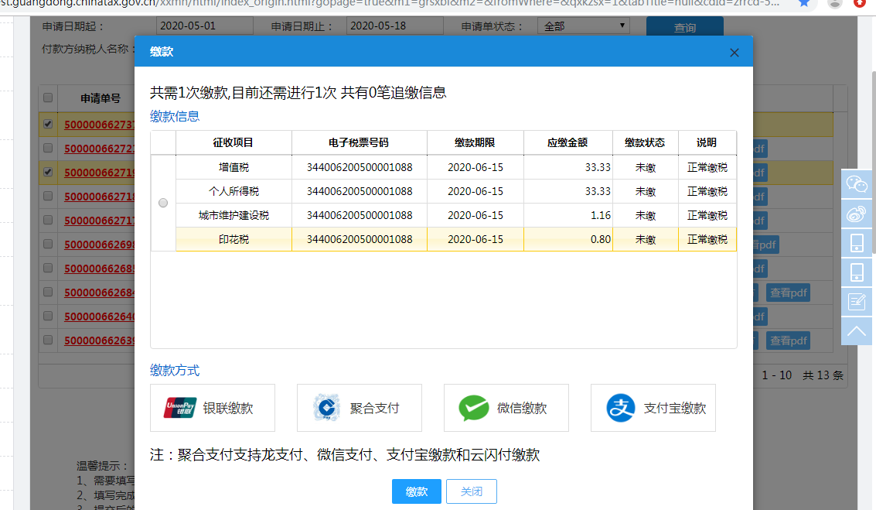

8、开具发票：申请代开增值税电子普票发票，且已扣除税款的申请单（或免税申请单），可在电子税务局自助进行开票。勾选对应的发票申请的点击“开具发票”按钮，然后根据提示按“确定”按钮完成发票开具。发票开具成功后可以点击“查看发票”按钮查看发票。
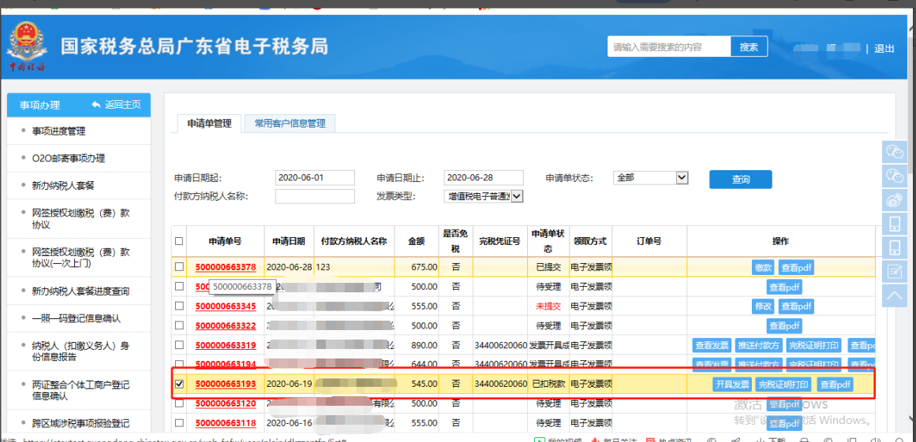
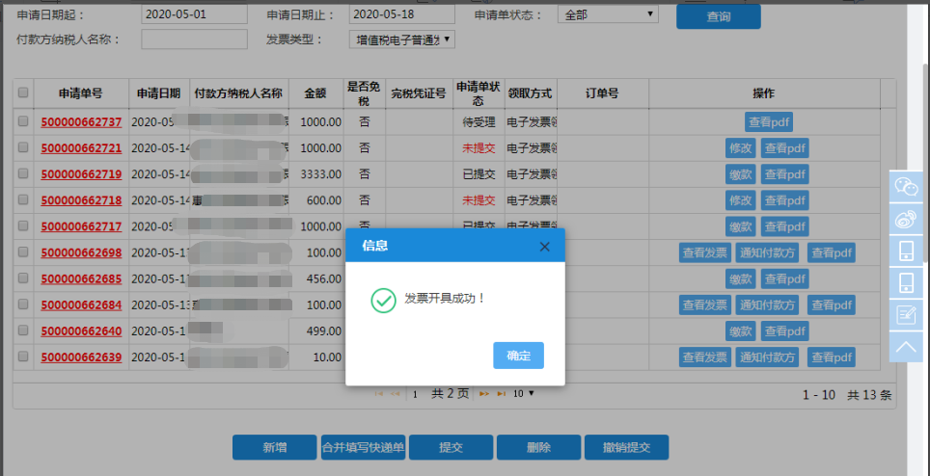
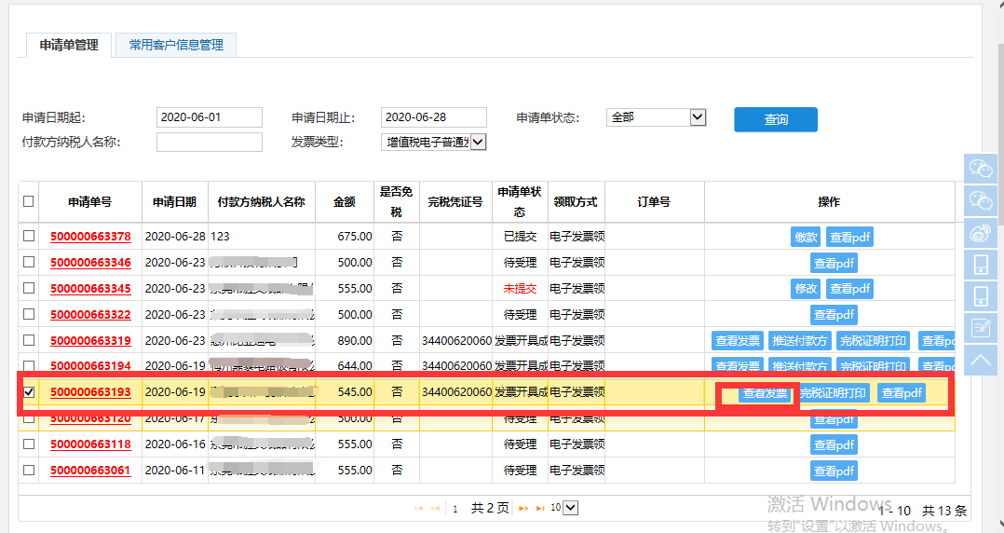
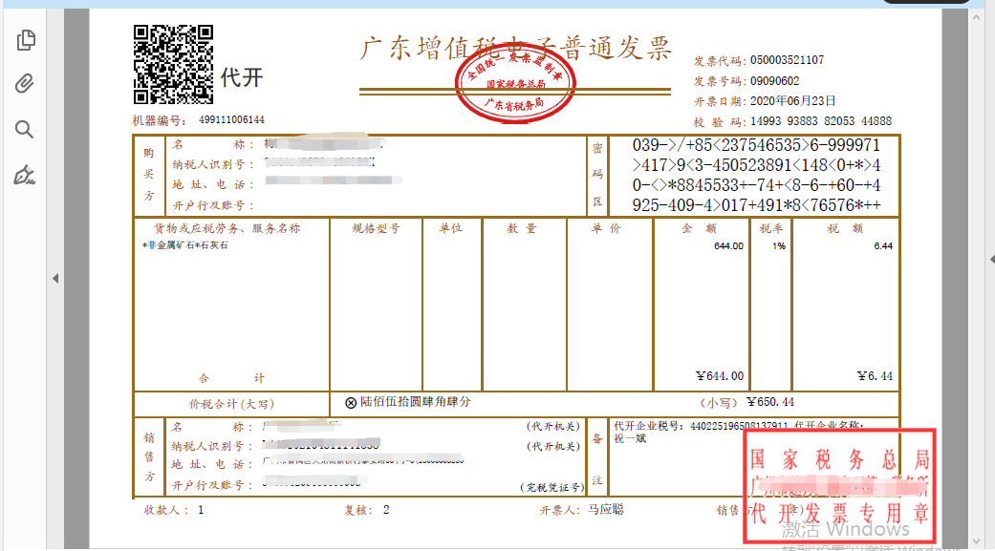
如申请开具的是增值税普通发票（纸质），税务人员开票、打印后，纳税人可根据选择的领取方式进行领取。
9、税务端修改申请单及退回纳税人：当税务人员根据实际情况，对纳税人申请单的内容有不符需要修改时可修改申请单信息并退回纳税人。税务人员如退回申请单，纳税人可通过电子税务局查看修改情况，并选择是否确认办理。放弃不办理的，流程结束，申请单状态置为“审核不通过”；确认办理的，申请单状态置为“审核通过”并自动提交、保存。

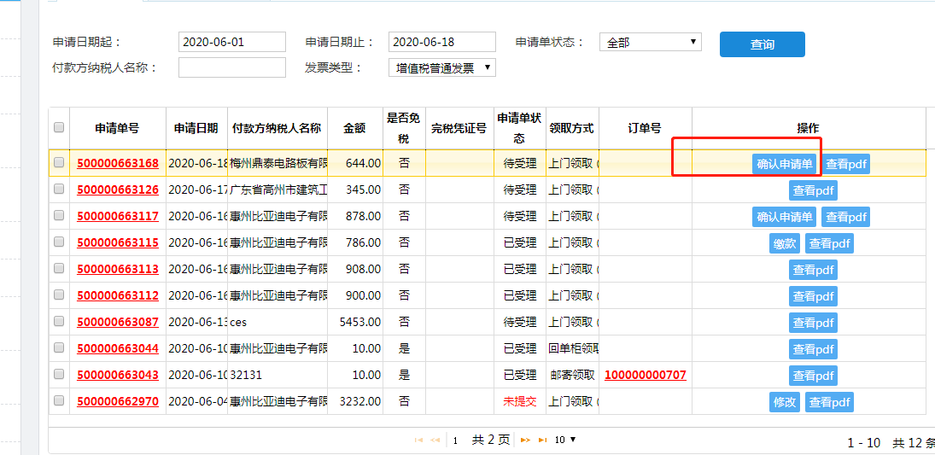

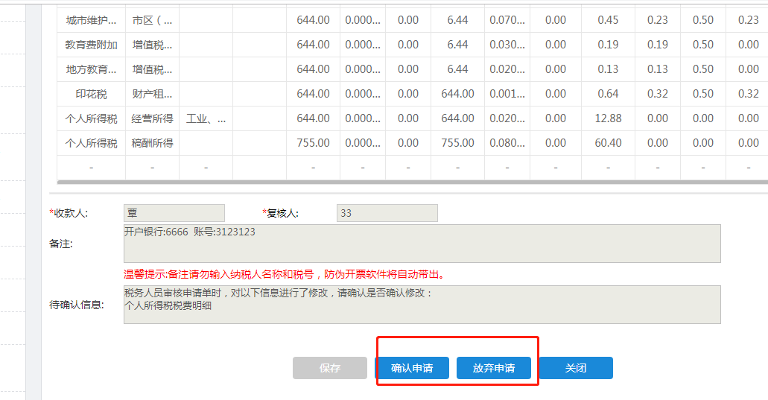
- 如放弃申请，申请单的状态是“放弃申请单”，纳税人只能对该申请单进行删除操作。
